STOKYS Modell – Nr. 308 Tram-Sommeranhänger (mit einigen konstruktiven Änderungen)

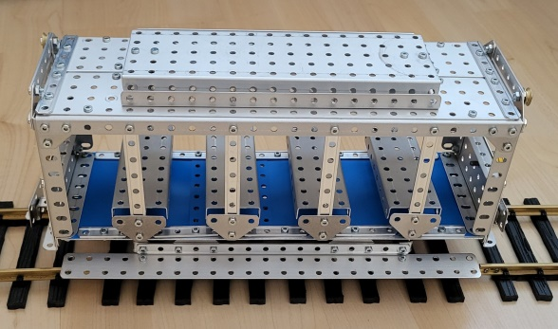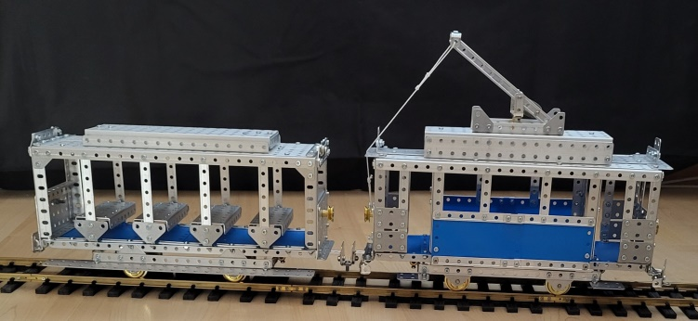

Stückliste

Pos | Stckz | Art.Nr | Bezeichnung |  | Pos | Stckz | Art.Nr | Bezeichnung
001 | 2 | B010 | Lochband 2 x 4 L |  | 039
002 | 2 | B016 | Lochband 2 x 24 L |  | 040
003 | 2 | B037 | Lochband 4 x 24 L |  | 041
004 | 2 | B145 | Lochband 5 x 8 L |  | 042
005 | 8 | E021 | Verbindung 3 L |  | 043
006 | 16 | E023 | Verbindung 4 L |  | 044
007 | 2 | E025 | Verbindung 6 L |  | 045
008 | 2 | E028 | U-Bügel 1/7/1 L |  | 046
009 | 2 | E029 | U-Bügel 1/6/1 L |  | 047
010 | 4 | E031 | U-Bügel 1/8/1 L |  | 048
011 | 14 | E033 | L 1/1 L |  | 049
012 | 4 | G026 | U-Schiene 1/3/1 x 8 L |  | 050
013 | 4 | K013 | Kupplung |  | 051
014 | 4 | P003 | Profil 3 L |  | 052
015 | 6 | P004 | Profil 4 L |  | 053
016 | 2 | P006 | Profil 6 L |  | 054
017 | 12 | P008 | Profil 8 L |  | 055
018 | 2 | P012 | Profil 16 L |  | 056
019 | 1 | P035 | U-Platte 1/5/1 x 16 L |  | 057
020 | 6 | P046 | Flexplatte 5 x 8 L blau |  | 058
021 | 2 | R002 | Schnurrolle Ø 12 mm |  | 059
022 | 2 | R004 | Schnurrolle Ø 20 mm |  | 060
023 | 4 | R022 | Eisenbahnrad Ø 25 mm |  | 061
024 | 2 | S009 | Schraube M4 x 20 |  | 062
025 | 2 | V001 | Winkelschiene 1/1 x 5 L |  | 063
026 | 10 | V003 | Winkelschiene 1/1 x 8 L |  | 064
027 | 2 | V005 | Winkelschiene 1/1 x 16 L |  | 065
028 | 4 | V006 | Winkelschiene 1/1 x 24 L |  | 066
029 | 2 | W012 | Achse 85 mm |  | 067
030 | 5 | W100 | Gelenkbolzen |  | 068
031 | 1 | G091 | Set Unterlangsscheiben |  | 069
032 | 1 | G951 | Set Schrauben M4 x 7 |  | 070
033 | 1 | G955 | Set Muttern M4 |  | 071
034 | 6 | S007 | Schrauben M4 x 9 |  | 072
035 |  |  |  |  | 073
036 |  |  |  |  | 074
037 |  |  |  |  | 075
038 |  |  |  |  | 076
2022-02-06 – J. Walpen

